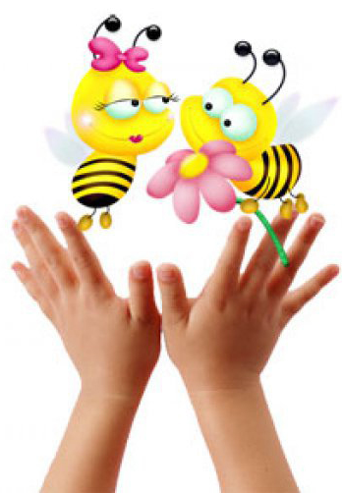
Подготовила: старший воспитатель
Кудряшова Наталья Алексеевна

Давайте поговорим о пальчиковых играх. Именно о них взрослые думают только как о развлекательном моменте в воспитании.
Раскрытие природы маленького человека требует совместных усилий педагогов, медиков, а главное, близких ему людей - родителей.
Существует прямая связь между движениями рук и произношением слов. Исследователи, изучающие механизм речи, утверждают, что речевые области мозга у детей частично формируются под влиянием импульсов, поступающих от пальцев рук. Кроме того, на ладонях людей находятся важные для всего организма биологические активные точки. В связи с этим особый интерес представляют пальчиковые игры, которые позволяют в игровой форме разминать, массировать пальчики и ладошки, благоприятно воздействуя на все внутренние органы. Движение рук построено на занимательно-игровой основе. Необходимо соблюдать одно условие – пальчиковые игры должны выполняться ребенком без затруднения и приносить ему только радость. Пальчиковые игры интересны тем, что представляют собой миниатюрный театр, где актерами являются пальцы.
Выдающиеся ученые Л.СВыготский, Л.С.Волкова, Е.И.Исенина, М.И.Кольцова считают, что развитие мелкой моторики пальцев рук положительно сказывается на становлении детской речи, а неумение ребенком распознать пальцы – прогностический признак будущих трудностей с чтением и письмом.
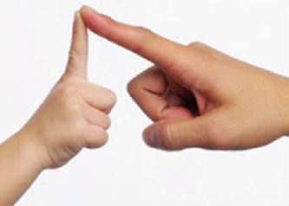
Предлагаю провести дома тест кандидата педагогических наук М.А.Поваляевой на распознавание пальцев. Он может оценить функционирование теменно-затылочных отделов коры головного мозга.
Сядьте за стол напротив ребенка. Попросите его протянуть руку, закройте ладонь и пальцы своей рукой. Другой рукой дотрагивайтесь до пальцев его протянутой руки. Попросите вытянуть на другой руке тот палец, который вы трогаете. Какой результат?
1. В норме 3-х –летние дети правильно определяют большой палец.
2. 5-летнние дети - большой и мизинец.
3. 6-летние дети – большой, мизинец, указательный.
Еще один немаловажный момент. Прежде чем выполнить игру с пальчиками, включите музыку, которая нравится ребенку. Она должна быть знакомой, чтобы не привлекать своей новизной. Если ребенок возбужден, то включите ласковый плеск волн, пение птиц - это снимет психологическое напряжение, успокоит. Излишне громкая музыка с подчеркнутыми ритмами ударных инструментов вредна не только для слуха, но и для нервной системы. Серьезные исследования были проведены В.М.Бехтеревым. Он писал: «Бесшумная обстановка отрицательно влияет на психику человека, поскольку абсолютная тишина не является для него привычным окружающим фоном».
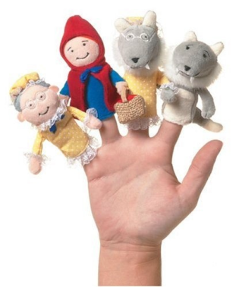
Слушая музыку, сделайте ребенку массаж рук. Это очень приятная для него процедура. Во время игры требуйте от ребенка выразительной передачи образа. Если каждый день родители будут заниматься по 7-10 мин. массажем рук ребенка, пальчиковыми играми, то положительный результат будет обязательно. Пальчиковые игры развивают мышечный аппарат, мелкую моторику, тактильную чувствительность, вырабатывают у детей формирование адекватной самооценки, повышению самоуверенности, нормализации отношений со сверстниками, а так же способность мобилизоваться, сосредотачиваться и расслабляться. «Предвосхищают сознание, его реактивность (в виду быстроты смены движений); соединяют пальчиковую пластику с выразительным мелодичным и речевым интонированием, формируют ассоциативное мышление.
Лучше всего проводить пальчиковые игры, пропевая, как попевки, песенки. Мелодия должна быть всегда несложная, легко запоминающаяся с учетом возраста детей. Аккомпанировать можно на любом музыкальном инструменте, а так же (металлофоне, ксилофоне, шумовых инструментах). Тексты для этих игр должны быть простыми- короткие стихотворения, русские народные песенки, потешки, считалки, небольшие сказки.
Предлагаю несколько таких игр.
1. Мизинчик
стихотворение И.Токмаковой модель И.Бодраченко
Маленький мизинчик (сжав руки в кулаки, выставляют мизинцы)
Плачет, плачет, плачет (3 раза сгибают и выпрямляют мизинцы)
Безымянный не поймет (сжав руки в кулаки, выставляют безымянные пальцы)
- Что все это значит? (Прижимают безымянные пальцы к вискам и 3 раза качают головой)
Средний пальчик очень важный (сжав руки в кулаки, выставляют средние пальцы)
Не желает слушать (зажимают средними пальцами уши)
Указательный спросил (сжав руки в кулаки, выставляют указательные пальцы)
Может, хочет кушать? (сжав руки в кулаки, приставляют указательные пальцы к животу)
А большой бежит за рисом (сжав руки в кулаки, выставляют большие пальцы)
Тащит рису ложку (соединяют кулачки с выставленными большими пальцами – «ложка»)
Говорит: «Не надо плакать!» (подняв большие пальцы вверх, покачивают ими- пальцы «разговаривают»)
На, поешь немножко! (протягивают соединенные кулаки с отставленными большими пальцами вперед)
Как мизинчик кашку съел (сжав руки в кулаки, выставляют большие пальцы и мизинцы, 3 раза соединяют и разъединяют их «корят мизинчик»)
Тут же он повеселел (сжав руки в кулаки, сгибают и разгибают мизинцы)
Может, он теперь опять (раскрывают ладошки)
С пальчиками поиграть! (шевелят всеми пальцами)
Вышли пальцы танцевать
Раз, два, три, четыре, пять (выбрасывать пальцы из кулачка)
Вышли пальцы танцевать (свободные движения ладошками)
Большой пустился в пляс (круговые движения больших пальцев вокруг друг друга)
Указательный - в припляс (подушечки пальцев касаются друг друга в ритме текста)
Средний пальчик - поклонился (средние пальцы сгибаются и выпрямляются)
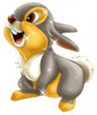
Безымянный – притаился (спрятать четвертый палец одной руки в кулачок другой)
А мизинец-удалец (сцепляют мизинцы)
Цепь сомкнул, молодец!
Как же дальше танцевать? (тянут сцепленные пальцы и разорвать цепь в конце фразы) Надо цепь нам разорвать.

Трик-трак
(русский фольклор)
Трик-трак, трик-трак (движения сцепленных рук изображают перекатывание большого деревянного колеса)
Под мостом жил старый рак (ребенок подводит правую руку под левую, шевелит двумя пальцами)
Рыжий кот пришел на мост (пробегает вторым и третьим пальцем правой руки по вытянутой вперед левой от плеча до запястья)
Рак схватил кота за хвост (пробегает вторым и третьим пальцами по правой руке и в конце фразы правый мизинец прячет в левый кулачок)
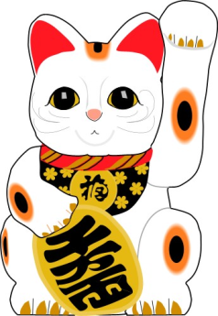
«Мяу-мяу, помогите!»- (держит в кулачке спрятанный мизинец; второй, третий, четвертый пальцы, соединенные вместе, соединяет и разъединяет с первым - изображает мяукающий рот кота)
С хвоста рака отцепите (чередуя руки, выдергивает мизинец из кулачка)
Все бегут, и ты беги (Ставит руки одну под другую и быстро шевелит пальцами)
Коту Ваське помоги (хлопки в ритме текста, в конце фразы - шлепок по коленям)
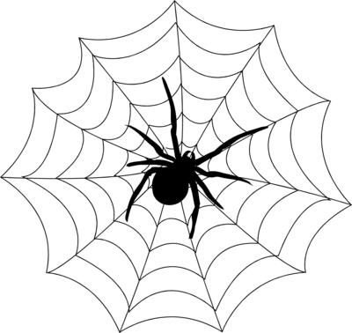
Паучина
(мировой детский фольклор)
Пау-паучина паутину сшил (первый палец и второй палец левой руки соединить со вторым и первым пальцами правой руки ; менять по ритму стиха)
Вдруг закапал дождик, паутину смыл (щелкать пальцами, в конце фразы правой ладонью быстро скользнуть по левой)
Вот и солнце вышло, стало подсыхать (соединить ладони, поднять руки вверх, поворачивая их в разные стороны)
Пау-паучина трудится опять! (быстро перебирая пальцами, постукивать подушечками)

